ФЕДЕРАЛЬНОЕ ГОСУДАРСТВЕННОЕ АВТОНОМНОЕ ОБРАЗОВАТЕЛЬНОЕ УЧРЕЖДЕНИЕ ВЫСШЕГО ОБРАЗОВАНИЯ
«НАЦИОНАЛЬНЫЙ ИССЛЕДОВАТЕЛЬСКИЙ УНИВЕРСИТЕТ
ИТМО»

Факультет: Программной Инженерии и Компьютерной Технки
Направление подготовки: Системное и Прикладное Программное Обеспечение
Учебная дисциплина: основы профессиональной деятельности

ОТЧЕТ О ЛАБОРАТОРНОЙ РАБОТЕ №1
По теме: основные команды ОС семейства UNIX
Вариант №1066

Выполнила работу:
Лишик Александра Юрьевна
Группа: Р3106
Проверил работу:
Ермаком Михаил Константинович

Оглавление
Задания 3
Задание 1 3
Задание 2 6
Задание 3 9
Итоговое дерево файлов, после выполнения 3 заданий 12
Задание 4 14
Задание 5 16
Вывод 18

Задания

Задание 1
Создать приведенное в варианте дерево каталогов и файлов с содержимым. В качестве корня дерева использовать каталог lab0 своего домашнего каталога. Для создания и навигации по дереву использовать команды: mkdir, echo, cat, touch, ls, pwd, cd, more, cp, rm, rmdir, mv.
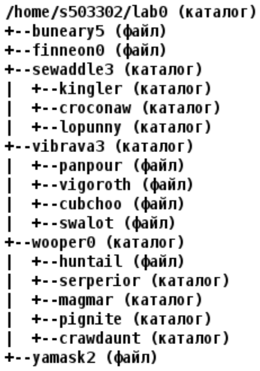
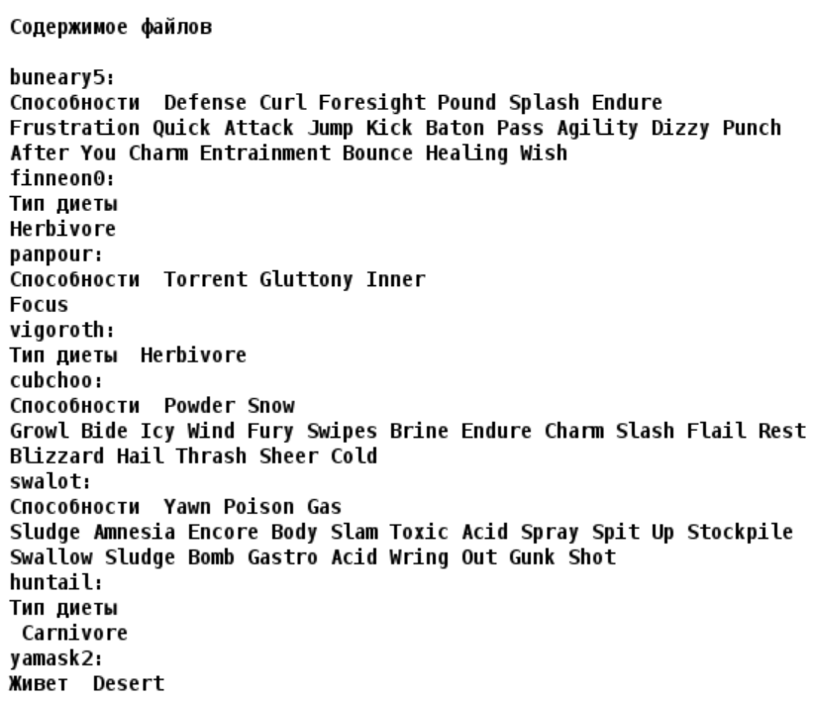
#Создание директории lab0
mkdir lab0
#Создание и заполнение файла buneary5
cd lab0
touch buneary5
echo "Способности Defense Curl Foresight Poud Splash Endure" > buneary5
echo "Frustration Quick Attack Jump Kick Baton Pass Agility Dizzy Punch" >> buneary5
echo "After You Charm Entrainment Bounce Healing Wish" >> buneary5
#Создание и заполнение файла finneon0
touch finneon0
echo "Тип диеты" > finneon0
echo "Herbivore" >> finneon0
#Создание директории sewaddle3
mkdir sewaddle3
#Создание директории kingler
mkdir kingler
#Создание директории croconaw
mkdir croconaw
#Создание директории lopunny
mkdir lopunny
#Создание директории vibrava3
cd -
mkdir vibrava3
#Создание и заполнение файла panpour
cd vibrava3
touch panpour
echo "Способности Torrent Gluttony Inner" > panpour
echo "Focus" >> panpour
#Создание и заполнение файла vigoroth
touch vigoroth
echo "Тип диеты Herbivore" > vigoroth
#Создание и заполнение файла cubchoo
touch cubchoo
echo "Способности Powder Snow" > cubchoo
echo "Growl Bide Icy Wind Fury Swipes Brine Endure Charm Slash Flail Rest" >> cubchoo
echo "Blizzard Hail Thrash Sheer Cold" >> cubchoo
#Создание и заполнение файла swalot
touch swalot
echo "Способности Yawn Poison Gas" > swalot
echo "Sludge Amnesia Encore Body Slam Toxic Acid Spray Spit Up Stockpile" >> swalot
echo "Swallow Sludge Bomb Gastro Acid Wring Out Gunk Shot" >> swalot
#Создание директории wooper0
cd -
mkdir wooper0
#Создание и заполнение файла huntail
cd wooper0
touch huntail
echo "Тип диеты" > huntail
echo "Carnivore" >> huntail
#Создание директории serperior
mkdir serperior
#Создание директории magmar
mkdir magmar
#Создание директории pignite
mkdir pignite
#Создание директории crawdaunt
mkdir crawdaunt
#Создание и заполнение файла yamask2
cd -
touch yamask2
echo "Живет Desert" > yamask2

Задание 2
Установить согласно заданию права на файлы и каталоги при помощи команды chmod, используя различные способы указания прав.
2.1. buneary5: права 006
Итог: права 006
#Выдача прав
chmod 006 buneary5
  - finneon0: r--r--r—
Итог: права a=r (где, а означает, что все пользователи обладают этими правами)
#Выдача прав
chmod 444 finneon0
  - sewaddle3: владелец должен читать директорию и переходить в нее;
группа-владелец должна записывать директорию и переходить в нее; остальные пользователи должны читать, записывать директорию и переходить в нее
Итог: u=rx, g=wx, o=rwx, в переводе в число равно (4+1)(2+1)(4+2+1)=537. Права 537
#Выдача прав
chmod u=rx,g=wx,o=rwx sewaddle3
  - kingler: права 751
Итог: права 751
#Выдача прав
chmod 751 kingler
  - croconaw: права 330
Итог: права 330
#Выдача прав
chmod 330 croconaw
  - lopunny: rwxr-x-w-
Итог: права (4+2+1)(4+1)(2)=752
#Выдача прав
chmod 752 lopunny
2.7. vibrava3: владелец должен читать директорию и переходить в нее; группа-владелец должна читать, записывать директорию и переходить в нее; остальные пользователи должны записывать директорию и переходить в нее
Итог: u=rx, g=rwx, o=wx. В числовой записи права: (4+1)(4+2+1)(2+1)=573
#Выдача прав
chmod u=rx,g=rwx,o=wx vibrava3
2.8. panpour: владелец должен не иметь никаких прав; группа-владелец должна читать и записывать файл; остальные пользователи должны не иметь никаких прав
Итог: u=, g=rw, o=. В числовой записи права: (0)(4+2)(0)=060
#Выдача прав
chmod u=,g=rwx,o= panpour
  - vigoroth: права 400
Итог: права 400
#Выдача прав
chmod 400 vigoroth
2.10. cubchoo: владелец должен читать и записывать файл; группа-владелец должна записывать файл; остальные пользователи должны не иметь никаких прав
Итог: u=rw, g=w, o=. В числовой записи права: (4+2)(2)(0)=420
#Выдача прав
chmod 420 cubchoo
2.11. swalot: владелец должен читать файл; группа-владелец должна читать файл; остальные пользователи должны не иметь никаких прав
Итог: u=r, g=r, o=. В числовой записи права: (4)(4)(0)=440
#Выдача прав
chmod u=r,g=r,o= swalot
  - wooper0: права 357
Итог: права 357
#Выдача прав
chmod 357 wooper0
2.13. huntail: владелец должен читать и записывать файл; группа-владелец должна не иметь никаких прав; остальные пользователи должны читать файл
Итог: u=rw, g=, o=r. В числовой записи права: (4+2)(0)(4)=604
#Выдача прав
chmod 604 huntail
  - serperior: права 330
Итог: права 330
#Выдача прав
chmod 330 serperior
  - magmar: права 751
Итог: права 751
#Выдача прав
chmod 751 magmar
2.16. pignite: владелец должен читать директорию и переходить в нее; группа-владелец должна записывать директорию и переходить в нее; остальные пользователи должны читать, записывать директорию и переходить в нее
Итог: u=rx, g=wx, o=rwx. В числовой записи права: (4+1)(2+1)(4+2+1)=537
#Выдача прав
chmod u=rx,g=wx,o=rwx pignite
  - crawdaunt: rwx-wxrwx
Итог: (4+2+1)(2+1)(4+2+1)=737
#Выдача прав
chmod 604 huntail
chmod 737 crawdaunt
  - yamask2: ------rw-
Итог: права (0)(0)(4+2)=006
#Выдача прав
chmod 006 yamask2

Задание 3
Скопировать часть дерева и создать ссылки внутри дерева согласно заданию при помощи команд cp и ln, а также комманды cat и перенаправления ввода-вывода.
3.1. Скопировать рекурсивно директорию wooper0 в директорию lab0/wooper0/magmar.
#Рекурсивное копирование
cd lab0
cp -r wooper0 wooper0/magmar/
cp: wooper0: Permission denied
chmod 777 wooper0
cp -r wooper0 wooper0/magmar/
cp: wooper0/serperior: Permission denied
cd wooper0
chmod 777 serperior
cd -
/home/studs/s503302/lab0
cp -r wooper0 wooper0/magmar/
cd wooper0
chmod 330 serperior
cd -
chmod 357 wooper0
3.2. Создать символическую ссылку c именем Copy_35 на директорию vibrava3 в каталоге lab0.
#Создание символической ссылки
ln -s vibrava3 Copy_35
3.3. Создать жесткую ссылку для файла buneary5 с именем lab0/wooper0/huntailbuneary.
#Создание жесткой ссылки
ln buneary5 wooper0/huntailbuneary
3.4. Скопировать файл finneon0 в директорию lab0/wooper0/magmar.
#Копирование файла
cp finneon0 wooper0/magmar/
3.5. Создать символическую ссылку для файла finneon0 с именем lab0/wooper0/huntailfinneon.
#Создание символической ссылки
ln -s finneon0 wooper0/huntailfinneon
3.6. Объеденить содержимое файлов lab0/vibrava3/vigoroth, lab0/vibrava3/swalot, в новый файл lab0/buneary5_81.
#Объединение содержимого файлов
cat vibrava3/vigoroth vibrava3/swalot > buneary5_81
3.7. Скопировать содержимое файла finneon0 в новый файл lab0/vibrava3/panpourfinneon.
#Копирование содержимого файлов
cat finneon0 > vibrava3/panpourfinneon
-bash: vibrava3/panpourfinneon: Недостаточно привилегий
chmod 773 vibrava3
cat finneon0 > vibrava3/panpourfinneon
chmod 573 vibrava3

Итоговое дерево файлов после выполнения 3 заданий
ls -lR
total 28
-------rw- 2 s503302 studs 179 27 сент. 21:20 buneary5
-rw-r--r-- 1 s503302 studs 186 27 сент. 22:23 buneary5_81
lrwxr-xr-x 1 s503302 studs 8 27 сент. 22:19 Copy_35 -> vibrava3
-r--r--r-- 1 s503302 studs 28 27 сент. 21:23 finneon0
dr-x-wxrwx 5 s503302 studs 5 27 сент. 21:25 sewaddle3
dr-xrwx-wx 2 s503302 studs 7 27 сент. 22:26 vibrava3
d-wxr-xrwx 6 s503302 studs 9 27 сент. 22:22 wooper0
-------rw- 1 s503302 studs 18 27 сент. 21:48 yamask2
./sewaddle3:
total 2
d-wx-wx--- 2 s503302 studs 2 27 сент. 21:24 croconaw
drwxr-x--x 2 s503302 studs 2 27 сент. 21:24 kingler
drwxr-x-w- 2 s503302 studs 2 27 сент. 21:25 lopunny
./sewaddle3/croconaw:
total 0
ls: ./sewaddle3/croconaw: Недостаточно привилегий
./sewaddle3/kingler:
total 0
./sewaddle3/lopunny:
total 0
./vibrava3:
total 11
-r---w---- 1 s503302 studs 135 27 сент. 21:37 cubchoo
----rwx--- 1 s503302 studs 52 27 сент. 21:28 panpour
-rw-r--r-- 1 s503302 studs 28 27 сент. 22:26 panpourfinneon
-r--r----- 1 s503302 studs 158 27 сент. 21:42 swalot
-r-------- 1 s503302 studs 28 27 сент. 21:31 vigoroth
./wooper0:
total 0
ls: ./wooper0: Недостаточно привилегий

Задание 4
Используя команды cat, wc, ls, head, tail, echo, sort, grep выполнить в соответствии с вариантом задания поиск и фильтрацию файлов, каталогов и содержащихся в них данных.
4.1. Подсчитать количество строк содержимого файлов: panpour, vigoroth, cubchoo, swalot, отсортировать вывод по уменьшению количества, подавить вывод ошибок доступа
#Подсчет количества строк и вывод
cd lab0
cd vibrava3
wc -l panpour vigoroth cubchoo swalot 2>/dev/null | sort -r
7 total
3 swalot
3 cubchoo
1 vigoroth
4.2. Вывести три первых элемента рекурсивного списка имен и атрибутов файлов в директории lab0, начинающихся на символ 's', список отсортировать по возрастанию даты доступа к файлу, ошибки доступа не подавлять и не перенаправлять
#Вывод трех первых элементов рекрствного списка
ls -lRtr | grep -E ‘ [s][^ ]*$’ | head -n 3 | sort -k6,8
./wooper0/magmar/wooper0/serperior:
./wooper0/serperior:
drwx--x--- 2 s503302 studs 2 27 сент. 22:12 serperior
4.3. Рекурсивно вывести содержимое файлов с номерами строк из директории lab0, имя которых начинается на 'c', строки отсортировать по имени z->a, ошибки доступа перенаправить в файл в директории /tmp
#Вывод содержимого файлов с номерами строк
cat -n c* */c* 2>/tmp/error___d |sort -r -k2
3 Blizzard Hail Thrash Sheer Cold
3 Blizzard Hail Thrash Sheer Cold
2 Growl Bide Icy Wind Fury Swipes Brine Endure Charm Slash Flail Rest
2 Growl Bide Icy Wind Fury Swipes Brine Endure Charm Slash Flail Rest
1 Способности Powder Snow
1 Способности Powder Snow
4.4. Вывести рекурсивно список имен и атрибутов файлов в директории lab0, начинающихся на символ 'c', список отсортировать по убыванию даты модификации файла, добавить вывод ошибок доступа в стандартный поток вывода
#Вывод списка имен и атрибутов
ls -lRtr 2>&1 |grep -E ‘ [s][^ ]*$’ | sort -k6,7 -r
drwxrwxrwx 2 s503302 studs 2 27 сент. 21:24 croconaw
drwx-wxrwx 2 s503302 studs 2 27 сент. 21:47 crawdaunt
drwx--xr-x 2 s503302 studs 2 27 сент. 22:12 crawdaunt
-r---w---- 1 s503302 studs 135 27 сент. 21:37 cubchoo
./wooper0/magmar/wooper0/crawdaunt:
./wooper0/crawdaunt:
./sewaddle3/croconaw:
4.5. Рекурсивно вывести содержимое файлов из директории lab0, имя которых начинается на 'c', строки отсортировать по имени z->a, ошибки доступа не подавлять и не перенаправлять
#Вывод содержимого файлов
cat c* */c* |sort -r
cat: c*: No such file or directory
cat: sewaddle3/croconaw: Is a directory
cat: wooper0/crawdaunt: Is a directory
Способности Powder Snow
Способности Powder Snow
Growl Bide Icy Wind Fury Swipes Brine Endure Charm Slash Flail Rest
Growl Bide Icy Wind Fury Swipes Brine Endure Charm Slash Flail Rest
Blizzard Hail Thrash Sheer Cold
Blizzard Hail Thrash Sheer Cold
4.6. Рекурсивно вывести содержимое файлов с номерами строк из директории lab0, имя которых начинается на 'v', строки отсортировать по имени a->z, подавить вывод ошибок доступа
#Вывод содержимого файлов
cat -n v* */v* 2>/dev/null | sort -n
1 Тип диеты Herbivore
- Тип диеты Herbivore

Задание 5
Выполнить удаление файлов и каталогов при помощи команд rm и rmdir согласно варианту задания.
  - Удалить файл buneary5
#Удаление файла
rm buneary5
  - Удалить файл lab0/vibrava3/panpour
#Удаление файла
rm vibrava3/panpour
override ---rwx--- s503302/studs uarch for vibrava3/panpour? yes
rm: vibrava3/panpour: Недостаточно привилегий
chmod 777 vibrava3
rm vibrava3/panpour
override ---rwx--- s503302/studs uarch for vibrava3/panpour? yes
chmod 573 vibrava3
  - Удалить символические ссылки lab0/wooper0/huntailfinneon*
#Удаление симвоической ссылки
rm wooper0/huntailfinne*
  - Удалить жесткие ссылки lab0/wooper0/huntailbunea*
#Удаление жесткой ссылки
rm wooper0/huntailbunea*
  - Удалить директорию vibrava3
#Удаление директории
rmdir vibrava3
rmdir: vibrava3: Directory not empty
777 vibrava3
cd vibrava3
ls -LR
cubchoo panpourfinneon swalot vigoroth
rm cubchoo
rm panpourfinneon
rm swalot
rm vigoroth
ls -LR
ls -lR
total 0
cd -
rmdir vibrava3
  - Удалить директорию lab0/wooper0/pignite
#Удаление директории
rmdir wooper0/pignite

Итоговое дерево файлов после выполнения 5 заданий
ls -lR
total 15
-rw-r--r-- 1 s503302 studs 186 27 сент. 22:23 buneary5_81
lrwxr-xr-x 1 s503302 studs 8 27 сент. 22:19 Copy_35 -> vibrava3
-r--r--r-- 1 s503302 studs 28 27 сент. 21:23 finneon0
dr-x-wxrwx 5 s503302 studs 5 27 сент. 21:25 sewaddle3
drwxrwxrwx 5 s503302 studs 6 29 сент. 23:17 wooper0
-------rw- 1 s503302 studs 18 27 сент. 21:48 yamask2
./sewaddle3:
total 2
drwxrwxrwx 2 s503302 studs 2 27 сент. 21:24 croconaw
drwxr-x--x 2 s503302 studs 2 27 сент. 21:24 kingler
drwxr-x-w- 2 s503302 studs 2 27 сент. 21:25 lopunny
./sewaddle3/croconaw:
total 0
./sewaddle3/kingler:
total 0
./sewaddle3/lopunny:
total 0

./wooper0:
total 2
drwx-wxrwx 2 s503302 studs 2 27 сент. 21:47 crawdaunt
-rw----r-- 1 s503302 studs 28 27 сент. 21:46 huntail
drwxr-x--x 3 s503302 studs 4 27 сент. 22:20 magmar
drwxrwxrwx 2 s503302 studs 2 27 сент. 21:46 serperior

./wooper0/crawdaunt:
total 0
./wooper0/magmar:
total 9
-r--r--r-- 1 s503302 studs 28 27 сент. 22:20 finneon0
drwxr-xr-x 6 s503302 studs 7 27 сент. 22:12 wooper0
./wooper0/magmar/wooper0:
total 3
drwx--xr-x 2 s503302 studs 2 27 сент. 22:12 crawdaunt
-rw----r-- 1 s503302 studs 28 27 сент. 22:15 huntail
drwxr-x--x 2 s503302 studs 2 27 сент. 22:12 magmar
dr-x--xr-x 2 s503302 studs 2 27 сент. 22:12 pignite
drwx--x--- 2 s503302 studs 2 27 сент. 22:12 serperior
./wooper0/magmar/wooper0/crawdaunt:
total 0
./wooper0/magmar/wooper0/magmar:
total 0
./wooper0/magmar/wooper0/pignite:
total 0
./wooper0/magmar/wooper0/serperior:
total 0
./wooper0/serperior:
total 0

Вывод
В ходе выполнения лабораторной работы я познакомилась с основными командами Unix, научилась работать с консолью, с правами файлов, а также создавать файлы и директивы. Мной были изучены команды для создания файлов, директив, удаления директив, удаление файлов, создания ссылок, работы с файлами и директориями, управления правами доступа. Я уверена, что эта информация и приобретенный опыт пригодится мне в дальнейшем.

